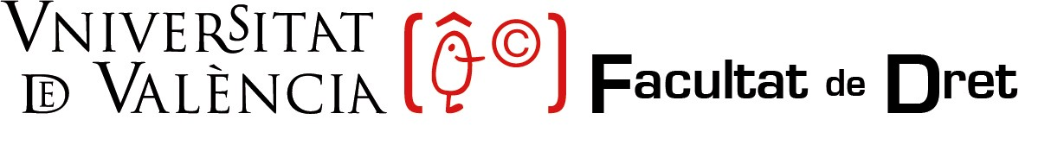

Programa de Doctorado en Derecho, Ciencia Política y Criminología

DOCUMENTO DE ACTIVIDADES DEL DOCTORANDO/A (R.D. 99/2011)

DATOS DEL/DE LA DOCTORANDO/A

Apellidos:

Nombre:

DNI/NIE: ________________________

Teléfono:
  - ail:

Curso: 2021/2022

DATOS DEL PROYECTO DOCTORAL

Programa de Doctorado: 3123 - Derecho, Ciencia Política y Criminología

Línea de investigación:

Título del plan de investigación:

 | MEMORIA ANUAL DE LAS TAREAS REALIZADAS POR EL/LA DOCTORANDO/A, CURS 2021/2022 (1)
 | 1.- Desarrollo de la tesis, descripción de los avances realizados, resultados obtenidos, dificultades encontradas durante el curso 2021/2022:
 | 1.a) Índice derivado del Plan de Investigación aprobado:
 | 1.b) Dificultades encontradas en el desarrollo del índice:
 | 1.c) Avances realizados:
 | 1.d) Necesidad, en su caso, de introducir cambios:
 | 1.e) Previsión de desarrollo del índice para el próximo curso:
 | 2.- Actividades formativas realizadas :
 | Actividades transversales (2): | Realizada | Incorporada
 | La redacción de artículos científicos
 | Estrategias para la inserción laboral. Análisis curricular y procesos de selección
 | La transferencia de los resultados de investigación
 | Actividades especificas (2): | Realizada | Incorporada
 | Seminarios magistrales
 | Seminarios de grupos de investigación
 | Jornadas doctorales

 | Actividad específica optativa
 | Estancias de movilidad (3):
 | Breve resumen de las estancias de investigación realizadas fuera de la Universitat de València:
 |  | Lugar de la estancia | Fechas | Persona Responsable | Financiación de la estancia
3. Resumen sobre asistencia o participación en otras actividades formativas de investigación (congresos, talleres, etc.) realizadas durante el curso 2021/2022:
4. Publicación de artículos derivados del proceso de elaboración de la tesis doctoral:
5.- Mención Internacional; si procede:
Estancia realizada en durante el período de hasta; bajo la supervisión del doctor o doctora
6.- Plan de trabajo para el curso siguiente:
7.- Frecuencia de seguimiento del plan de investigación con el/la director/a, tutor/a, si procede.
8.- Otras actividades o circunstancias que se deseen hacer constar, si procede.
, a de de EL/LA DOCTORANDO/A

Firmado:

    - Este apartado tendrá que ser completado por el doctorando o doctoranda.

    - Planificación temporal: varia per los/las estudiantes/tas a tiempo completo o a tiempo parcial. Consultar la guía del programa de doctorado.

    - Planificación temporal: A lo largo de los estudios, tanto para los estudiantes a tiempo completo como para los estudiantes a tiempo parcial. En ambos casos tiene carácter optativo para los/las doctorandos/doctorandas

